Динамика наноразмерной атомной структуры новых наноструктурированных конденсированных материалов для возобновляемых источников тока на основе нанокомпозита V₂O₅/Fe/LiF в цикле зарядка-разрядка.

О.Е. Положенцев¹, В.В Шаповалов¹, А.А. Гуда¹, Ю.С. Подковырина¹, А.П. Чайников¹, А.Л. Бугаев¹, Г.Б. Сухарина¹, А. Поль² и А.В. Солдатов¹
¹НОЦ «Наноразмерная структура вещества», Южный федеральный университет, Россия
²Институт нанотехнологий, Институт технологий города Карлсруэ, Германия
Введение
Современная мобильная электроника предъявляет все более высокие требования к мощности и емкости источников энергии. Литий-ионные батареи превосходят аналоги по данным параметрам и к тому же выдерживают высокие токи разряда [1,2]. Однако и у них есть свои недостатки, связанные с необратимой деградацией материала батареи при слишком глубоком разряде или самовозгорание при высоких нагрузках. Разработка и усовершенствование материалов для литий-ионных батарей имеет решающее значение для получения возобновляемых, надежных и безопасных источников тока. Использование оксид ванадия (V) в материале для батареи может иметь большие преимущества, так как оксид ванадия обладает структурой с большим межслоевым пространством, которое позволяет ионам лития свободно внедряться в ее структуру. Интеркаляция ионов лития в анодные материалы представляет собой сложный процесс, механизм и кинетика которого в существенной степени зависят от природы этого материала. Поэтому задача определения параметров динамики наноразмерной атомной структуры материалов для возобновляемых источников тока является важной задачей физики конденсированного состояния.
Эксперимент
Нанокомпозиты V₂O₅/Fe/LiF были получены путем смешивания порошков металлического железа, фторида лития (LiF) и 15 мас.% оксида ванадия (V₂O₅) с последующим размельчением в шаровой мельнице. Содержание в нанокомпозите 15 мас.% V₂O₅ является оптимальным, так как достигается наилучший показатель по величине емкости материала нанокомпозита, проводимого в процессе циклов зарядки-разрядки.
Данные рентгеновской дифракции (XRD) и спектры рентгеновского поглощения (XANES) эталонных образцов железной фольги, фторида железа (FeF₂), оксидов ванадия (VO₂, V₂O₃, V₂O₄ и V₂O₅) и нанокомпозита V₂O₅/Fe/LiF после размола, а также нанокомпозита в электрохимической ячейке для проведения циклов зарядки и разрядки были измерены на линии INE синхротронного центра ANKA (Карлсруэ, Германия).
Теория
Теоретический анализ экспериментальных данных для определения параметров локальной атомной структуры нанокомпозита в процессе первого цикла зарядки-разрядки проводился на основе метода основных компонент, реализованный в программе FitIt2.09[3]. Расчеты спектров рентгеновского поглощения проводились «из первых принципов» в полном потенциале методом конечных разностей, реализованном в программе FDMNES2009[4].
Результаты и обсуждение
Кристаллическое строение нанокомпозита 15мас.%V₂O₅/Fe/LiF после размола было исследовано при помощи рентгеновской дифракции в Kα1 излучении молибденового анода. На рентгеновской дифрактограмме, представленной на рис. 1, показаны рефлексы, относящиеся к фториду лития, металлическому железу и примесям от карбид вольфрамовых (WC) размольных шаров и виал. В процессе размола исходной смеси соединений, V₂O₅ аморфизуется, поэтому на дифрактограмме не наблюдаются рефлексы, соответствующие структуре оксиду ванадия (V). В результате размола небольшое количество материала может реагировать в соответствии со следующей окислительно-восстановительной реакцией:
Fe + 2LiF + V₂O₅ → FeF₂ + Li₂V₂O₅ (1)
Однако по данным рентгеновской дифракции, рефлексы, отвечающие структуре фторида железа (FeF₂), на дифрактограмме не присутствуют.
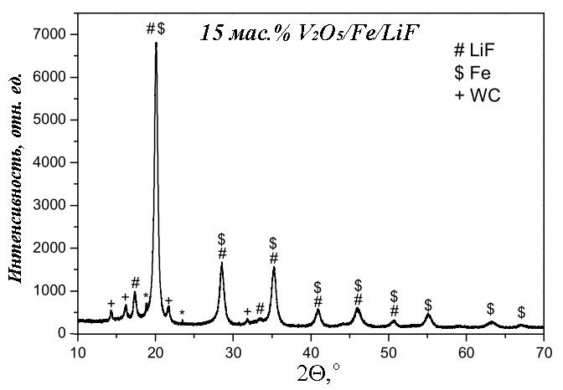
Рис. 1. – XRD данные нанокомпозита 15мас.%V₂O₅/Fe/LiF после размола до проведения первого цикла зарядки-разрядки. Рефлексы, отмеченные звездочкой, являются глитчами от монохроматора.
На рис. 2 представлены XANES спектры за Fe K-краем, измеренные в процессе первого цикла зарядки и за V K-краем в процессе первого цикла разрядки нанокомпозита. Из экспериментальных данных на рис. 2а видно, что наблюдаемая форма XANES спектров за Fe K-краем в процессе первого цикла зарядки изменяется. В частности, прекраевая особенность спектров уменьшается по интенсивности, а интенсивность белой линии усиливается, остальные особенности спектров в дальней области отличаются от формы спектра нанокомпозита до проведения зарядки (рис 3а). XANES спектры за V K-краем нанокомпозита в процессе первого цикла разрядки представлены на рис. 2б. Прекраевая особенность спектров за V K-краем нанокомпозита уменьшается по интенсивности и площади по мере разрядки, в то время как интенсивность белой линии усиливается, а положение ее максимума смещается в сторону низких энергий, что свидетельствует об уменьшении степени окисления ванадия. При этом Fe⁰ окисляется до Fe²⁺, 2V⁵⁺ восстанавливается до V⁴⁺, отдавая в общей сложности два электрона в формульной единице. В течение первого цикла разрядки ячейки интенсивность предкраевой особенности уменьшается, а интенсивность белой линии увеличивается незначительно, когда потенциал ячейки становится 1,7 В, но полное восстановление до V³⁺, соответствующее полному исчезновению предкраевой особенности V₂O₃ не наблюдается.
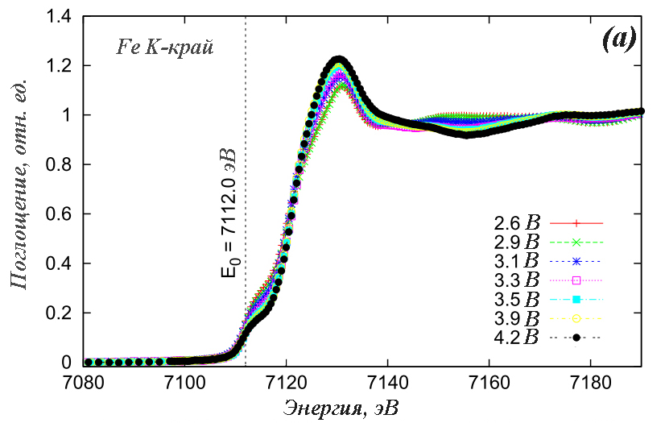 | 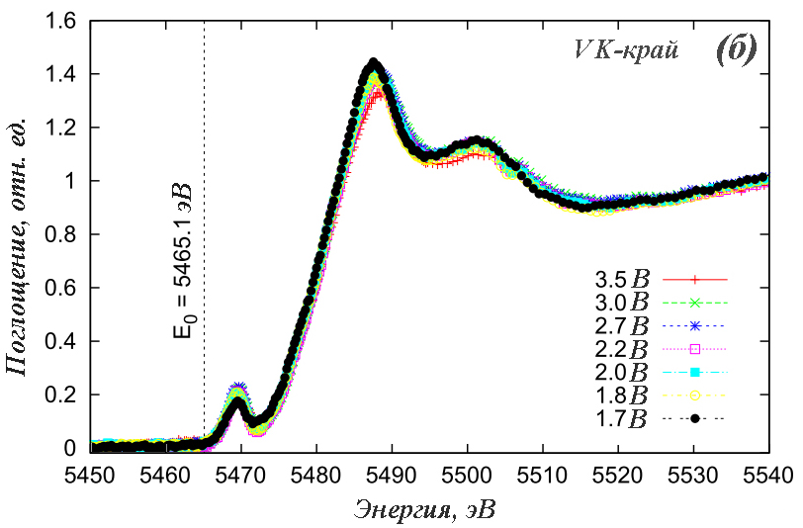
Рис. 2. – Нормализованные спектры рентгеновского поглощения за (а) Fe K-краем и (б) V K-краем в процессе первого цикла зарядки и разрядки.
Для анализа динамики наноразмерной атомной структуры нанокомпозита в процессе первого цикла зарядки был применен метод основных компонент, реализованный в программе FitIt2.0, для серии измерений XANES за Fe K-краем поглощения. Серия спектров может быть воспроизведена с высокой точностью линейной комбинацией двух компонент с определенными весами. Первой компонентой является спектр металлического железа, как первоначального соединения, входящего в состав нанокомпозита, а спектром второй компоненты является фторид железа (FeF₂), образующийся после распада LiF. На рис. 3а представлены спектры рентгеновского поглощения за Fe K-краем для нанокомпозита и спектры соединений железа, взятых в качестве компонент для линейной комбинации. На рис. 3б показаны результаты анализа методом основных компонент спектров для нанокомпозита в процессе первого цикла зарядки. Из диаграммы рис. 3б видно, что в процессе первого цикла зарядки происходит преобразование металлического железа, входящего в состав нанокомпозита более чем на 50% во фторид железа (II). В процессе первого цикла зарядки происходит образование фторида железа (II) за счет высвобождения ионов лития и интеркалирования в аморфизированный оксид ванадия (V), ионы фтора взаимодействуют с железом с частичным образованием фторида железа (II).
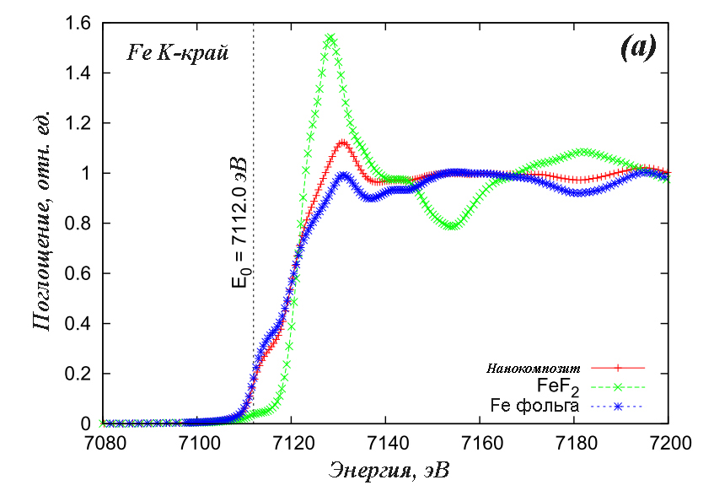 | 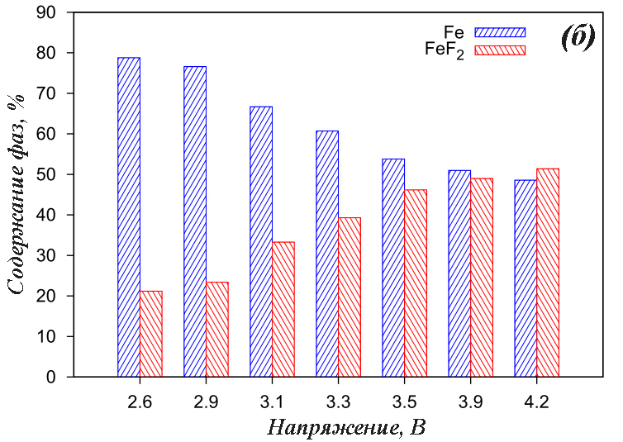
Рис. 3. – (а) Нормализованные спектры рентгеновского поглощения за Fe K-краем для нанокомпозита 15мас.%V₂O₅/Fe/LiF при нулевом цикле и эталонных соединений железа (железная фольга и фторид железа II); (б) результаты анализа методом основных компонент спектров за Fe K-краем для нанокомпозита 15мас.%V₂O₅/Fe/LiF в процессе первого цикла зарядки.
На рис. 4 представлены спектры рентгеновского поглощения за V K-краем для нанокомпозита и спектры эталонных оксидов ванадия (III, V), взятые в качестве компонент для линейной комбинации. Спектр нанокомпозита на нулевом цикле не совпадает ни с одним из спектров оксида ванадия и невозможно его разложить в линейную комбинацию выбранных спектров в качестве компонент.
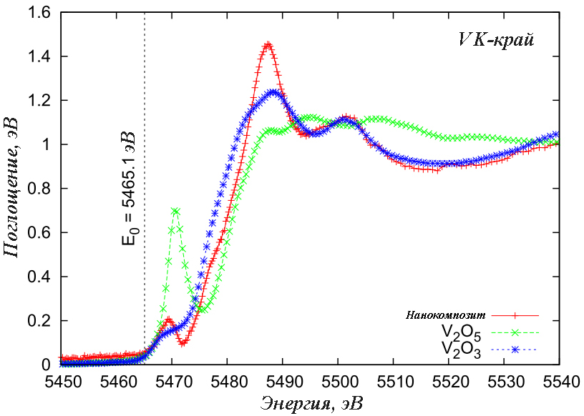
Рис. 4. – Нормализованные спектры рентгеновского поглощения за V K-краем для нанокомпозита 15мас.%V₂O₅/Fe/LiF до проведения первого цикла зарядки-разрядки и эталонных соединений ванадия (оксиды ванадия III, V).

Для моделирования наноразмерной атомной структуры вблизи атомов ванадия и процесса интеркаллирования ионами лития аморфного соединения ванадия были использованы следующие структурные модели, представленные на рис. 5. Соединение Li¹⁺V₂^{4+,5+}O₅²⁻ имеет орторомбическую систему и пространственную группу Pnma (№62) с параметрами решетки a = 9.702 Å, b = 3.607 Å, c = 10.664 Å. Соединение Li¹⁺V³⁺O₂²⁻ имеет тригональную систему и пространственную группу R-3m (№166) с параметрами решетки a = b = 2.8373 Å, c = 14.7734 Å. Соединение Li¹⁺V⁵⁺O₃²⁻ имеет моноклинную систему и пространственную группу C12/c1 (№15) с параметрами решетки a = 10.158 Å b = 8.4175 Å, c = 5.8853 Å.
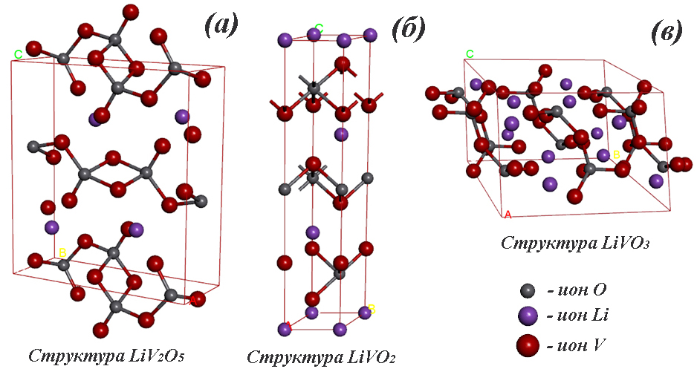
Рис. 5. – Структурные модели соединений ванадия с ионами лития: (а) LiV₂O₅, (б) LiVO₂ и (в) LiVO₃.
Для отработки методики были рассчитаны спектры поглощения за V K-краем эталонных соединений оксидов ванадия (III, IV, V). Сопоставление экспериментальных и теоретических спектров за V K-краем оксидов ванадия (III, IV, V), рассчитанных программой FDMNES2009, приводится на рис.6а. Теоретические спектры адекватно согласуются с экспериментом в области энергий выше предкрая. Несовпадение положения предкрая объясняется тем, что метод, реализованный в программе FDMNES2009, не является самосогласованным. Сопоставление экспериментального спектра нанокомпозита до проведения первого цикла зарядки-разрядки со спектрами модельных соединений LiVO₂ и LiV₂O₅ показано на рис. 6б.
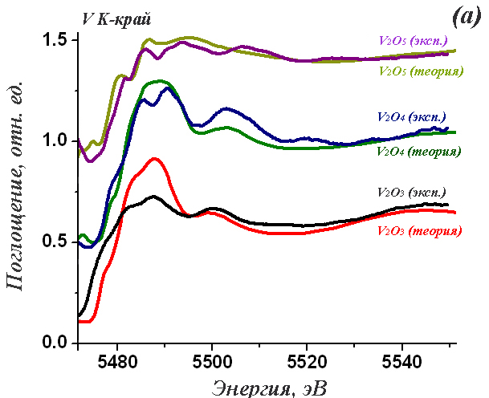 | 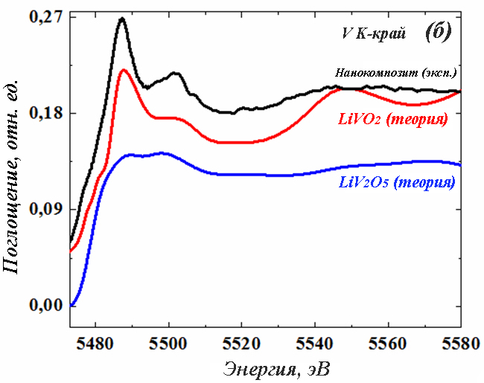
Рис. 6. – (а) Сопоставление экспериментальных и теоретических спектров за V K-краем оксидов ванадия (III, IV, V) и рассчитанных программой FDMNES; (б) Сопоставление экспериментального спектра нанокомпозита до проведения цикла зарядки-разрядки со спектрами модельных соединений LiVO₂ и Li₂V₂O₅. Для наглядности экспериментальные и теоретические спектры смещены вдоль оси ординат.
Спектр модельного соединения LiVO₂ лучше согласуется с экспериментальным спектром по форме спектра, положению особенностей и их интенсивностей, чем спектр для модельного соединения LiV₂O₅. Таким образом, можно говорить, что интеркаляция ионов лития в структуру соединения ванадия в большей степени происходит с образованием соединения LiVO₂, а не с образованием соединения LiV₂O₅, как было показано в формуле (1).
Заключение
В настоящей работе проведено исследование динамики локальной атомной структуры нового наноструктурированного конденсированного материала для возобновляемых источников тока на основе нанокомпозита 15мас.%V₂O₅/Fe/LiF в процессе первого цикла зарядки и разрядки. Нанокомпозиты V₂O₅/Fe/LiF были получены путем смешивания порошков металлического железа, фторида лития (LiF) и 15 мас.% V₂O₅ с последующим размельчением в высокоэнергетической шаровой мельнице. Исследование динамики наноразмерной атомной структуры проводилось на основе рентгеновской дифракции (XRD), спектроскопии рентгеновского поглощения (XANES) и проведения компьютерного моделирования. В результате анализа экспериментальных данных получено, что в процессе первого цикла зарядки происходит трансформация металлического железа, входящего в состав нанокомпозита более чем 50% во фторид железа (II), образовавшиеся свободные ионы лития интеркалируются в структуру аморфного V₂O₅ с образованием соединения LiVO₂.
Благодарности
Исследование выполнено при поддержке Министерства образования и науки Российской Федерации, соглашение 14.А18.21.1153.
Литература
1.Aurbach D. A review on new solutions, new measurements procedures and new materials for rechargeable Li batteries // Journal of Power Sources, 2005. - 146, - PP. 71–78.
2.Fergus J.W. Recent developments in cathode materials for lithium ion batteries / Journal of Power Sources, 2010.- 195. – PP. 939–954.
3.Smolentsev G., Soldatov A.V. FitIt: New software to extract structural information on the basis of XANES fitting / Comp. Mat. Science, 2007. - 39, - PP. 569–574.
4.Joly Y. X-ray absorption near edge structure calculations beyond the muffin-tin approximation / Phys. Rev. B, 2001. – 63. - P.125120.

